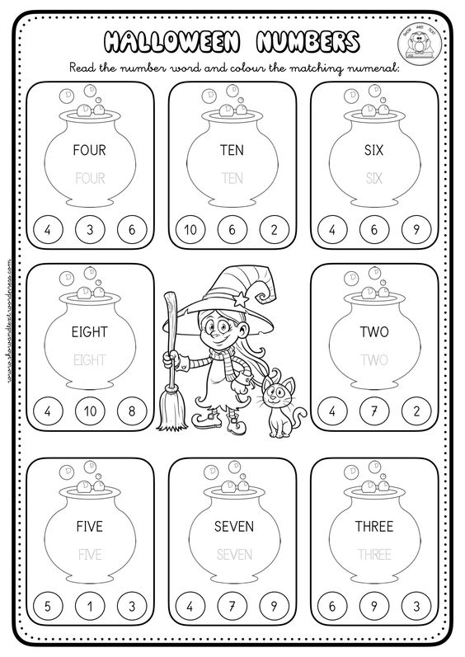

pumpkin

spider web